Pressemeddelelse Dato: 30. juni 2020
Bæredygtige emner hitter til fagprøve:
- for Andreas fra Hårlev faldt valget på maling
Andreas Bjørnskou er salgstrainee i Bygma Hårlev. Han har netop bestået fagprøven som bevis på at han har nået slutmålet for sin 2-årige handelsuddannelse i Bygma. Andreas’ emnevalg understreger den unge generations voksende interesse for bæredygtighed.
Andreas der bor i Hårlev - og som har en forkærlighed for maling - valgte at aflægge fagprøve i emnet ’Yunik Pro maling’. Til sin fagprøve ønskede Andreas at oplyse flere privatkunder om fordelene ved Svanemærket maling. ”Min erfaring er, at det ofte er proff-kunder der vælger denne type produkt i forbindelse med Svanemærkede byggerier. Det ville jeg gerne lave lidt om på, da det er nogle virkeligt gode produkter med en miljørigtig profil” fortæller han.
Aktuel problemstilling
”I processen lærte jeg, at hvis man gør en ekstra indsats - i dette tilfælde for Yunik Pro maling - kan man godt få tingene til at lykkes, og rent faktisk få en del af salget flyttet over på en anden type produkt”.
Andreas indkasserede en flot karakter for sin fagprøve, der gennemføres i samarbejde mellem Bygma og Business College Syd, der står for den teoretiske del af uddannelsen. Fagprøven forholder sig til en praktisk problemstilling i virksomheden, og er valgt af eleven i samarbejde med hans nærmeste leder.
Bæredygtig dagsorden
”Det glæder os, at op mod halvdelen af alle vores elever i år har valgt at behandle bæredygtige emner i deres fagprøver” siger marketingdirektør og bæredygtighedsansvarlig Lasse Svendsen. ”Det har stor betydning, at Bygma, som den største danskejede leverandør til byggeriet, er med i udviklingen af bæredygtigt byggeri i Danmark. Ved at holde fokus på bæredygtighed, og investere i at informere vores kunder, uddanne vores medarbejdere og stille krav til vores leverandører, er vi med til at mindske byggeriets samlede klimabelastning. Og den dagsorden skal de unge være med til at videreføre”.
Andreas har fået stort udbytte af sin elevtid i Bygma Hårlev, hvor han udover at ekspedere kunder i trælasten også har arbejdet på pladsen og kørt truck. Han ønsker fortsat at arbejde med maling og at udbrede kendskabet til de mange muligheder der er, for at træffe miljørigtige valg.
Bygma har hvert år ca. 80 elever under uddannelse. Et nyt hold starter i Bygma til september. Se: bygma-salgstrainee.dk
Kontakt:
Jytte Wolff-Sneedorff, kommunikationsrådgiver, Bygma Gruppen, jws@bygma.dk, tlf: 88 51 19 37
Fakta om Bygma Gruppen A/S:
Bygma Gruppen A/S beskæftiger ca. 2.400 medarbejdere fordelt på ca. 100 forretningsenheder i hele Norden. Koncernen er den største danskejede leverandør til byggeriet med aktiviteter inden for salg og distribution af byggematerialer. Bygma Gruppen A/SS omsatte i 2019 for 8,4 mia. kr.

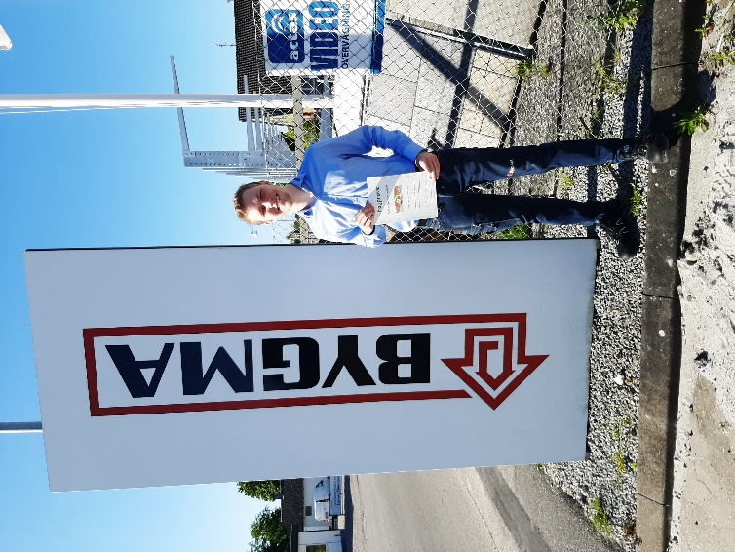
Andreas Bjørnskou, der er salgstrainee i Bygma Hårlev har aflagt fagprøve om ’Yunik Pro Maling’

